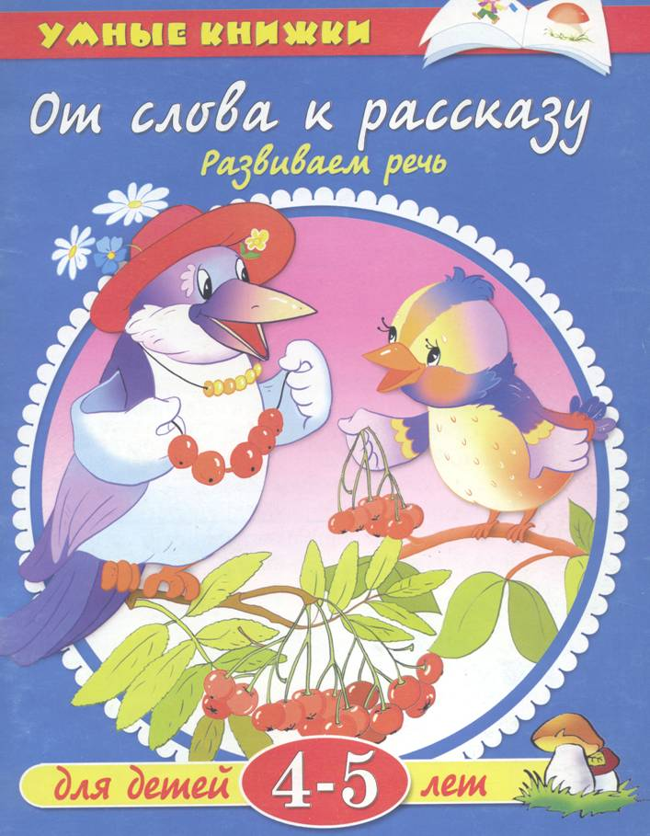

Автор Земцова Ольга Николаевна

Земцова О.Н. – кандидат педагогических наук, руководитель Центра
дошкольного развития и воспитания детей, Заслуженный учитель России.
На основе её методических разработок создана универсальная система развития и подготовки детей к школе, которая прошла проверку временем и получила признание и одобрение педагогов и родителей.
Система охватывает все основные аспекты умственного развития ребёнка, грамотно и детально разработана применительно к разным возрастным группам. Автором подготовлена серия «Умные книжки», в каждой из которых в игровой форме даны задания на развитие определённых навыков с учётом возраста ребёнка. Они станут вашими незаменимыми помощниками в занятиях с детьми, помогут своевременно и методически грамотно освоить и закрепить материал, подготовить его к школе, а сами занятия превратят в весёлую и увлекательную игру.

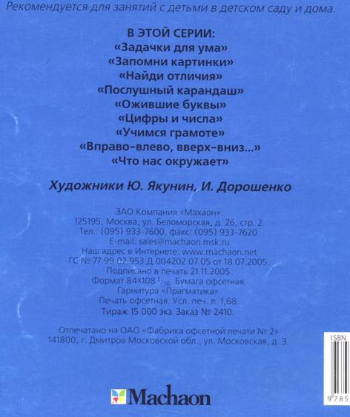

Дорогие взрослые!

Эта занимательная книжка поможет малышам сделать речь более грамотной и выразительной, научит их концентрировать своё внимание.
Занимайтесь вместе с ребёнком.
Подробно рассмотрите картинку, прочитайте к ней соответствующее предложение и попросите малыша ответить на вопросы.
Обязательно следите за тем, чтобы ответы давались в виде полных предложений.
Если у ребёнка возникнут трудности при выполнении задания, подскажите ему правильный ответ.

Рыжий кот пьёт молоко.
-Кто пьёт молоко?
-Какого цвета кот?
-Что пьёт рыжий кот?

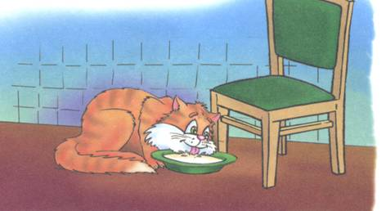

В цирке выступали весёлые клоуны.
-Кто выступал в цирке?
-Какие были клоуны?
-Где выступали клоуны?

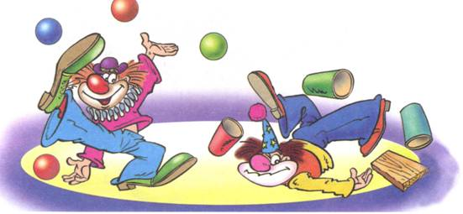

В лесу дети собирали грибы и ягоды.
-Кто собирал грибы и ягоды?
-Что собирали дети?
-Где дети собирали грибы и ягоды?

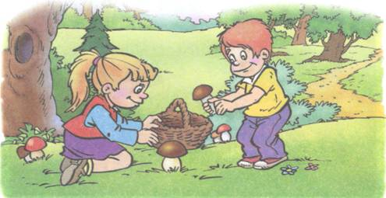

Аня купила в магазине сок и конфеты.
-Кто купил в магазине сок и конфеты?
-Что купила Аня?
-Где купила Аня сок и конфеты?
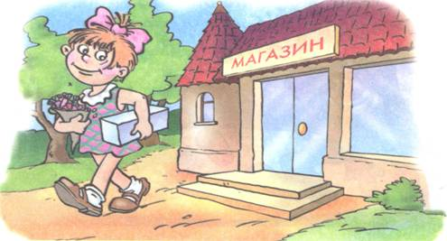

Артём поймал в реке щуку и леща.
-Кто ловил в реке рыбу?
-Кого поймал Артём?
-Где Артём поймал щуку и леща?
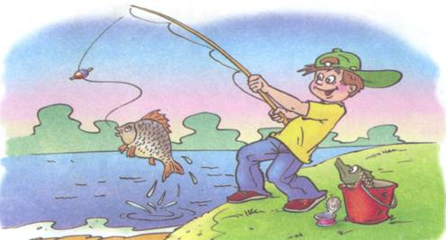

Утром во дворе запел голосистый петушок.
-Кто запел во дворе?
-Когда запел петушок?
-Где запел петушок?

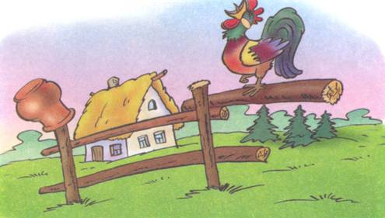

Дед Петя пошёл в лес за дровами.
-Как зовут деда?
-Куда пошёл дед Петя?
-За чем пошёл дед Петя?

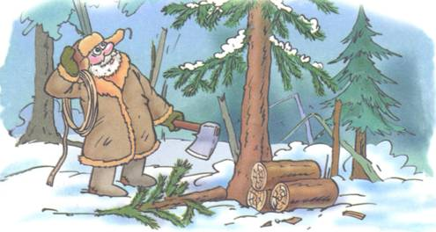

В Новый год приходит дед Мороз и раздаёт подарки.
-Кто приходит в Новый год?
-Когда приходит Дед Мороз?
-Что раздаёт Дед Мороз?

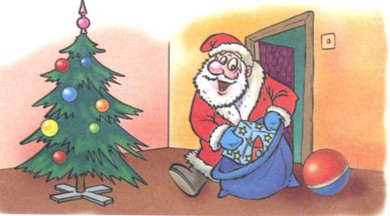

Лена катает Колю на санках.
-Кто катает Колю?
-Кого катает Лена?
-На чём Лена катает Колю?

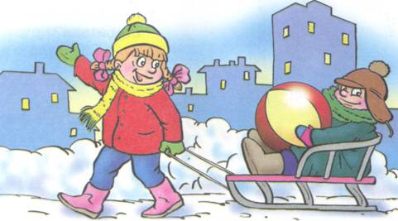

Зимой дети во дворе слепили снеговика.
-Кто слепил снеговика?
-Кого слепили дети?
-Где дети слепили снеговика?
-Когда дети слепили снеговика?

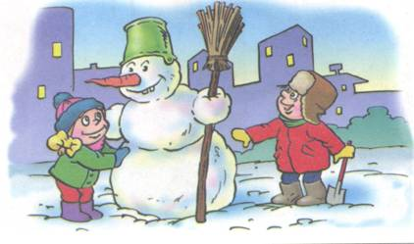

Строители строят многоэтажный дом.
-Кто строит дом?
-Что строят строители?
-Какой дом строят строители?
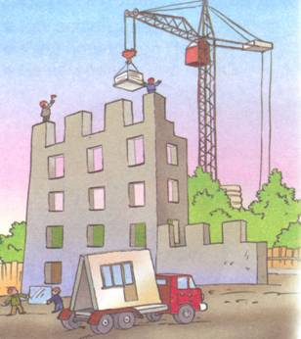

Весной наша семья переехала в новую квартиру.
-Кто переехал в новую квартиру?
-Куда переехала наша семья?
-Когда наша семья переехала в новую квартиру?

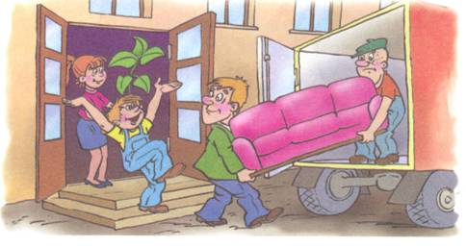

На столе стоит стеклянная ваза с розами.
-Что стоит на столе?
-Какая ваза?
-Что стоит в вазе?
-Где стоит ваза?
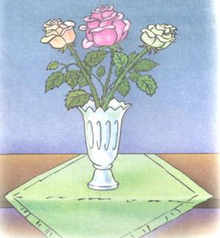

Девочки рисовали красками море.
-Кто рисовал красками?
-Что делали девочки?
-Чем рисовали девочки?

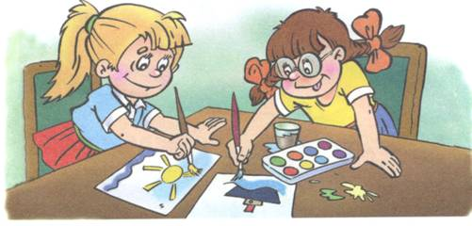

Саша и Маша сажают в саду молодую яблоню.
-Что делают дети?
-Какую яблоню сажают дети?
-Где дети сажают яблоню?
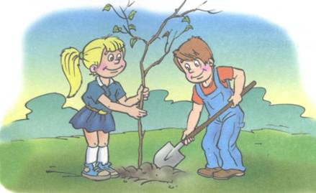

После дождя на небе появилась разноцветная радуга.
-Где появилась радуга?
-После чего появилась радуга на небе?
-Какая радуга появилась на небе?

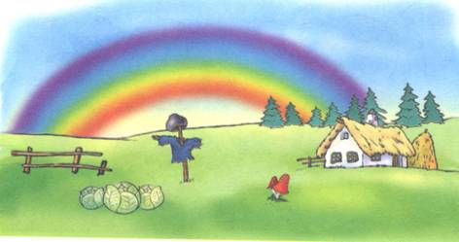

У бабушки в огороде выросли капуста и лук.
-Что выросло у бабушки в огороде?
-Где растут капуста и лук?
-Кто вырастил капусту и лук?

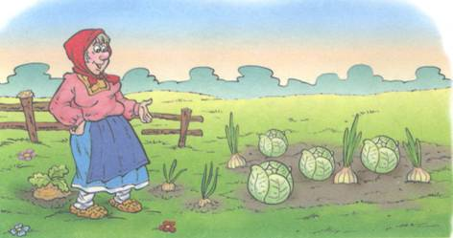

Повар на кухне варит овощной суп.
-Кто варит суп?
-Что варит повар?
-Какой суп варит повар?
-Где варит повар овощной суп?

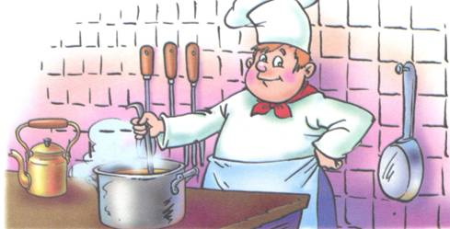

Осенью перелётные птицы улетают на юг.
-Куда улетают птицы?
-Когда птицы улетают на юг?
-Какие птицы осенью улетают на юг?

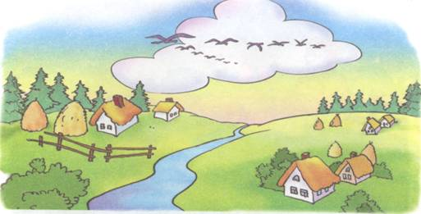

По лесной тропинке шёл колючий ёж.
-Кто шёл по тропинке?
-Какой ёж шёл по тропинке?
-По какой тропинке шёл ёж?

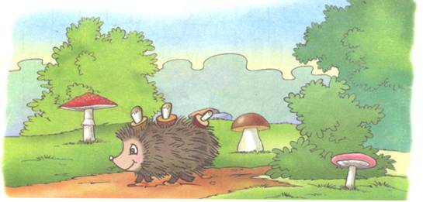

Рыжая белка насушила на высокой сосне много грибов.
-Какого цвета белка?
-Что сделала белка?
-Сколько грибов насушила белка?
-Где насушила белка грибов?
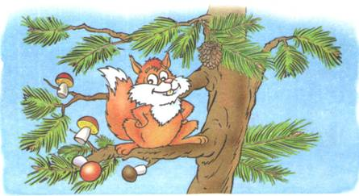

Зимой медведь спит в берлоге и сосёт лапу.
-Кто спит в берлоге?
-Где спит медведь?
-Когда медведь спит в берлоге?
-Что делает зимой медведь?

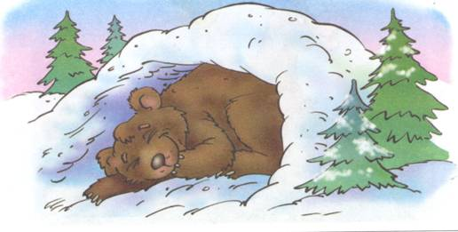

В зоопарке дети видели разных зверей.
-Кто видел зверей в зоопарке?
-Где видели дети зверей?
-Кого видели дети?

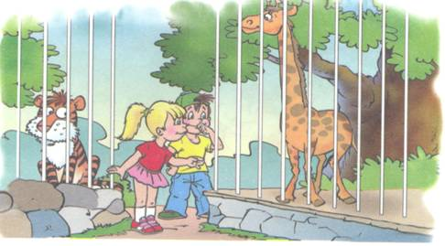

Рыжая лошадка скачет по зелёной лужайке.
-Кто скачет по лужайке?
-Какого цвета лошадка?
-Что делает лошадка?
-По какой лужайке она скачет?

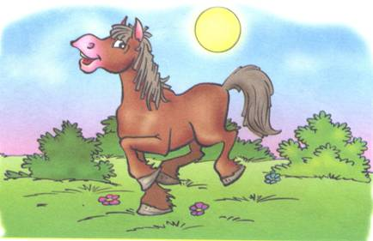

Над озером кружатся весёлые стрекозы с прозрачными крыльями.
-Что делают стрекозы?
-Где кружатся стрекозы?
-Какие у стрекоз крылья?

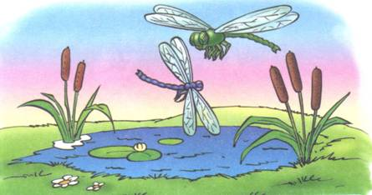

В круглом аквариуме плавает золотая рыбка.
-Кто плавает в аквариуме?
-Какая рыбка плавает в аквариуме?
-Где плавает рыбка?
-В каком аквариуме плавает рыбка?

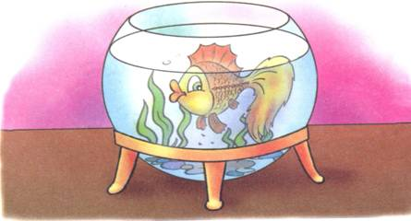

Бабушка Оля вяжет внучке шерстяной шарф.
-Кто вяжет шарф?
-Как зовут бабушку?
-Кому бабушка вяжет шарф?
-Какой шарф вяжет бабушка?

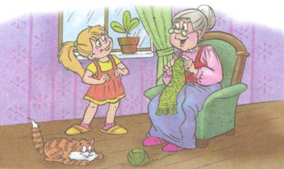

Мама подарила Тане красивое платье на день рождения.
-Кто подарил Тане платье?
-Какое платье подарила мама?
-Кому мама подарила платье?
-Какой праздник у Тани?

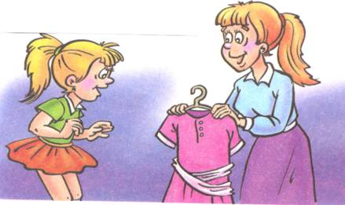

Миша читает интересную книгу о динозаврах.
-Что делает Миша?
-Какую книгу читает Миша?
-О ком эта книга?
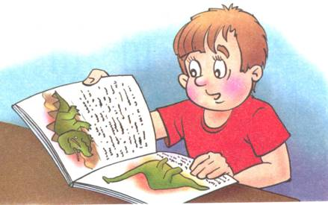

Вечером моя сестра Надя играет в куклы в своей комнате.
-Кто играет в куклы?
-Как зовут сестру?
-Что делает Надя?
-Где играет девочка?
-Когда Надя играет в куклы?

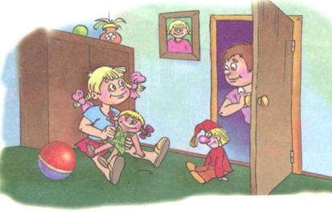
Летом мальчики играли в футбол на школьном стадионе.
-Кто играл в футбол?
-Что делали мальчики?
-Где они играли в футбол?
-На каком стадионе играли мальчики?
-Когда мальчики играли в футбол?

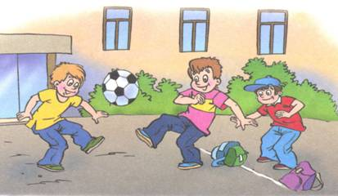

Дима со своим другом Алёшей ездят в школу на автобусе номер семь.
-Куда ездит Дима?
-С кем Дима ездит в школу?
-На чём Дима ездит в школу?
-Какой номер у автобуса?
-Как зовут друга Алёши?

